**Міністерство освіти і науки, МОЛОДІ І СПОРТУ України**

НАЦІОНАЛЬНИЙ ТЕХНІЧНИЙ УНІВЕРСИТЕТ УКРАЇНИ

“КИЇВСЬКИЙ ПОЛІТЕХНІЧНИЙ ІНСТИТУТ

імені ІГОРЯ СІКОРСЬКОГО”

**Кафедра конструювання ЕОА**

**ЗВІТ**

з лабораторної роботи №5  
по курсу «Алгоритмічні мови та програмування – 2»  
на тему «Бінарні дерева»

Виконав:

студент гр. ДК-72

Коцюбайло А.В.

Перевірив:

ст. викладач

Губар В.Г.

Київ – 2018

**Лабораторна робота №5**

**Дерева**

Тема роботи: Бінарні дерева.

Мета роботи: Складання алгоритмів з використанням бінарних дерев.

Завдання:

· Створити бінарне дерево (виберіть згідно Вашого завдання), вивести його. Реалізувати функції: друку дерева (тип обходу згідно варіанту), створення/видалення дерева, вставки елементу, видалення елементу, пошуку елементу.

***Варіант завдання №9:***

Дерево містить елементи типу double, тип обходу - зворотній

***Блок-схема алгоритму програми:***

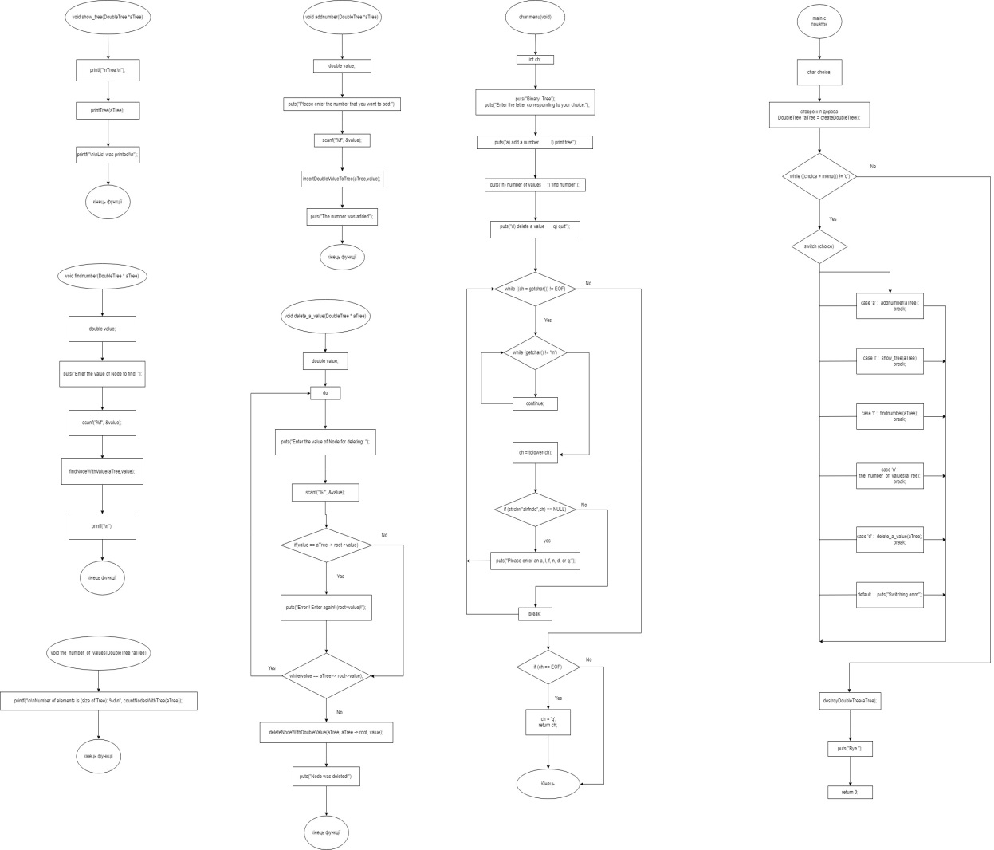

***Посилання на codebase в GitHub репозиторії:***

***https://github.com/sgubar/2018/tree/master/dk72/ant112342/LW5***

***ВИСНОВКИ***

В результаті виконання лабороторної роботи ми ознайомилися з бінарним деревом, а саме з його будовою та структурою. Для виконання лабораторної роботи нами було створено бінарне дерево і функція виводу дерева різними методами(в залежності від варіанту завдання) і функції для різних маніпуляцій над ним. Також ми дізналися, що швидкі операції бінарному дереві вставки/видалення відбуваються як в зв'язаному списку, а швидкий пошук – як у відсортованому масиві.